José Miguel Cruz, experto en crimen organizado, desmenuza el modelo autoritario que seduce a Latinoamérica

“Bukele negoció con los líderes de las pandillas… eso explica buena parte de su éxito”

DOSIS ACADÉMICA, DOSIS PERIODÍSTICA
POR JUAN PABLO LUNA Y JUAN ANDRÉS GUZMÁN
02/02/2024
TEMAS: Bukele, Crimen Organizado, Derechos Humanos, El Salvador, Mano Dura, México, Narcotráfico, Pandillas, VIODEMOS
¿Quiere bukelizar su país? El politólogo José Miguel Cruz analiza los claroscuros de la respuesta autoritaria contra el crimen que está de moda en Latinoamérica y que permitió a Bukele ganar la reelección. Paso 1: negociar con los líderes de las pandillas para que no desaten una guerra contra el Estado. Paso 2: dar al presidente control casi absoluto del poder legislativo y judicial para meter a la cárcel a miles de jóvenes, sean pandilleros o no. Le preguntamos a Cruz si ya es hora de aceptar que los regímenes autoritarios controlan mejor la violencia y la criminalidad que la democracia. La respuesta es inquietante.

En 1996 José Miguel Cruz entrenó a 20 pandilleros para que encuestaran a las maras. Fue así como reunió el material para su primera investigación sobre estos grupos. Cuando 10 años después quiso contactar a esos jóvenes de nuevo, descubrió que solo quedaban cuatro vivos. “Luego, a esos cuatro también los mataron. Recuerdo que algunos decidieron salirse de las pandillas, pero los mataron igual, por pleitos del pasado”, dijo Cruz a TerceraDosis.
Una mortalidad tan elevada debería terminar con cualquier organización rápidamente. Pero desde los 90 las pandillas no han parado de crecer, lo que habla de la velocidad con que la sociedad salvadoreña provee de nuevas generaciones para reemplazar a los caídos.
La mayoría de los pandilleros tienen entre 11 y 17 años. El grueso apenas sabe leer. Demasiadas instancias familiares e institucionales fallaron en sus vidas exponiéndolos a “una brutalidad sistemática y sistémica”, explica Cruz. Hoy son capaces de cosas horribles porque buscan el respeto de sus jefes y de sus pares, que son su “familia”. Si hablamos de pandillas, hablamos en primer lugar de infancias dañadas que se las arreglaron para sobrevivir y -como remarca el investigador- para vengarse. Los que están en la cárcel y que vemos rapados, esposados con las manos en la espalda y las piernas abiertas, encajados unos con otros, son solo los que llegaron a la mayoría de edad.

“Los pandilleros están tan acostumbrados a vivir con violencia que aumentarles el costo de delinquir ofreciendoles más violencia tiene muy poco poder de disuasión”

José Miguel Cruz es doctor en Ciencia Política, director de investigaciones del Centro Kimberly Green de la Universidad Internacional de Florida, centro dedicado a la investigación sobre América Latina y el Caribe. Aquellos que creen que para evitar el horror que ha vivido El Salvador, los países deben aplicar el modelo Bukele, harían bien en oír lo que Cruz ha aprendido en los 30 años que lleva investigando a las pandillas. También deberían oírlo aquellos que creen que la democracia tiene métodos rápidos para resolver el problema. La verdad, no los tiene.
En esta entrevista Cruz explica qué es y qué no es el modelo Bukele, destaca daños colaterales que omiten sus fans y remarca las características del país donde ha tenido éxito y que hacen difícil de exportar a otras regiones.
Algo que el modelo no es: en la desordenada discusión latinoamericana se le atribuye la capacidad de derrotar a organizaciones narco, pero lo cierto es que el negocio de las maras es esencialmente la extorsión: es decir, Bukele se ha impuesto sobre organizaciones que no tienen los recursos ni la fuerza de las bandas dedicadas al tráfico como las mexicanas, colombianas o venezolanas.
Algo que se omite: el modelo requiere un control casi absoluto del presidente sobre el Poder Ejecutivo y el Legislativo. Un efecto secundario de esa concentración de poder se puede ver en Nicaragua, donde el gobierno autoritario creado por los sandinistas mantuvo a raya al delito durante un largo tiempo, pero ese mismo poder concentrado terminó facilitando que Nicaragua se transformara en un narcoestado (ver recuadro).
Una característica que parece necesaria: el modelo Bukele hasta ahora solo ha funcionado en un país que es del porte de la región del Bío Bío, ocho veces más pequeño que Uruguay. Aplicar estas políticas en territorios mas grandes, como Honduras, no ha resultado, explica Cruz.

“Si Honduras no ha logrado importar el modelo Bukele, mucho menos lo podrían hacer países todavía más grandes y complejos como los del sur.”

CÓMO SE CREA UNA PANDILLA
La infancia dañada está en el corazón del análisis que hace este investigador. Algunos creen que aludir a eso es compadecer a los delincuentes o justificarlos. Sin embargo, ese argumento pasa por alto dos cosas importantes. La primera: una parte de las olas punitivistas latinoamericanas se justifican en la esperanza de que podemos bajar los delitos aumentando “el costo de delinquir”. Pero ¿cómo se le aumenta “el costo” a alguien que fue torturado en su infancia, a un pandillero que sabe que va a vivir poco y le da igual? Más cárceles, tratos más duros, dice Cruz, son medidas que tienen sentido para los que han gozado una vida más o menos protegida, para los que tienen algo o mucho que perder. Pero para los pandilleros la violencia no es nada nuevo.
Segundo: si la infancia dañada es uno de los factores importantes para la expansión del crimen organizado, entonces no es posible esperar ni prometer soluciones de corto plazo para el crimen, pues la tarea de crear redes de protección para los niños y sus familias es lenta y carísima. Piense en Chile que, pese a disponer de crecientes recursos económicos, viola sistemáticamente los derechos de los niños según un informe del Comité de derechos del Niño de la ONU de 2018.
Por supuesto, no toda infancia maltratada termina engrosando las filas del crimen organizado. Al examinar la historia de El Salvador, Cruz identifica tres momentos que permiten entender cómo grupos de adolescentes más o menos violentos parados en las esquinas, terminan teniendo control sobre amplias zonas de su país.
El primer hito ocurrió tras el fin de la guerra Civil, en 1992[1], cuando varios miles de pandilleros que vivían en EE. UU. fueron deportados de regreso a El Salvador y se mezclaron con las pandillas que ya existían en el país. Los grupos locales quedaron fascinados con las identidades, los estilos o la organización a partir de unidades o “clicas”, que traían los deportados. Entre las muchas que llegaron terminaron imponiéndose la Mara Salvatrucha 13 (MS-13) y Barrio 18.
Durante varios años esto no implicó grandes cambios en la operación de las pandillas. Seguían siendo grupos locales y autónomos. Que las maras de ciudades distintas se llamaran igual no implicaba que estuvieran coordinadas, ni siquiera que se conocieran. Esa coordinación ocurrió sólo a principios de la década del 2000 cuando el Estado salvadoreño recurrió a la mano dura para enfrentar a estas organizaciones. Ese es el segundo momento clave que identifica Cruz y que “dio a las pandillas una oportunidad excelente para organizarse a nivel nacional y empezar a comportarse como crimen organizado”.
La paradoja de que la política pública de mano dura termine alentando el desastre que pretende evitar, también ha sido documentada en el caso de Sao Paulo por el politólogo Benjamin Lessing, quien muestra que fue el encarcelamiento masivo y la brutalidad del Estado lo que impulsó a los grupos de delincuentes a organizarse como un gran sindicato del crimen, el PCC, y así defenderse de un Estado abusivo (ver entrevista a Benjamin Lessing en TerceraDosis). Dado el desastroso resultado de esto dos ejemplos, parece imprescindible que los hacedores de políticas usen con mucha cautela las políticas carcelarias.
-La mano dura del gobierno de Francisco Flores en El Salvador, consistió en agarrar a todo el que pareciera de las maras y meterlo a la cárcel. Como había fuertes conflictos entre la MS-13 y la 18, para evitar los motines se crearon prisiones para cada facción y llevaban a ellas pandilleros de todo el país, que hasta ese momento no se habían conocido. Los dejaron encerrados y se olvidaron de ellos. A nadie le importaba lo que pasaba en la cárcel, lo que interesaba era tenerlos ahí. Entonces estos jóvenes estaban juntos 24 horas al día, sin nada que hacer, sin que nadie interviniera. Cuando les explico esto a mis alumnos les digo que se imaginen que se construye una gran prisión en el centro de Estados Unidos, en Kansas, por ejemplo, y se llena con jóvenes de distintos lados, que no se conocen. Bueno, lo que va a pasar es que ellos se van a organizar y cuando salgan, tendrán redes en todo el país. El que es de Miami, tendrá contactos en Boston, en Los Ángeles y viceversa. Por eso la mano dura de Flores cambió profundamente a las pandillas.
El tercer hito ocurrió 10 años después, en 2012, cuando las políticas de mano dura habían fracasado y el gobierno de Mauricio Funes intentó firmar una tregua con las maras.
-Esta tregua consistió en darles beneficios a las pandillas a cambio de una reducción de los niveles de violencia. Esto fue un hito final, porque a partir de ese momento las pandillas entendieron que si lograban controlar su violencia, tenían una moneda de cambio para negociar con el gobierno. Es decir, entendieron que podían ofrecer “paz” en ciertas comunidades y que el gobierno pagaría por esa paz, o les daría prebendas o les dejaría hacer ciertas cosas. Entones las maras ya no solo se organizaron para cometer crímenes sino para regular su violencia. Por ejemplo, dado que al gobierno lo que le importaba era bajar los homicidios, las pandillas modificaron su negocio de extorsiones: ya no amenazaron con matar sino con incendiar casas o negocios; o con violar a las hijas del extorsionado, un delito que es sub reportado, por lo que no afectaba las cifras de violencia. Entonces el trato fue ideal para las pandillas: bajaron los homicidios, que era el objetivo del gobierno, pero alcanzaron un control todavía más fuerte sobre las comunidades. Esto fue posible también porque para que los líderes de las maras -que estaban presos- pudieran ordenar bajar los homicidios, necesitaban comunicarse con las bases. El gobierno les facilitó la comunicación. Y los pandilleros usaron eso para incrementar su control territorial y mejorar las condiciones de sus negocios.
-Analicemos las maras a las que se enfrenta Bukele ¿cuál es su negocio?
-El tráfico de drogas nunca ha sido muy importante para las maras de El Salvador como lo es para las maras en Honduras. La droga no pasa necesariamente por aquí porque es un país muy pequeño y densamente poblado y los transportistas tienen muchos problemas cuando lo cruzan. Entonces la droga que vienen desde Colombia o Costa Rica pasa por Honduras y Guatemala en la ruta hacia México. Las maras se han dedicado sobre todo a extorsionar a los dueños de negocios, y en las últimas décadas, se dieron cuenta de que podían pasar de extorsionar a quedarse con los negocios. Entonces empezaron a comprar a bajo costo, porque si no les vendes te matan, y se volvieron empresarios, sobre todo en el área de los clubes, bares y líneas de transporte público.
-Si no están en el negocio de las drogas las maras deberían ser un rival más débil para el Estado que, por ejemplo, grupos que trafican y tienen acceso a una gran cantidad de recursos.
-Así es. Han hecho muchos convenios con grupos criminales fuertes en México y en Honduras, pero no han tenido tanto éxito. En Honduras la MS es fuerte, pero no tiene el poder que llegó a tener en El Salvador. Y en Guatemala, es una organización muy débil, porque hay muchos otros actores criminales que no la dejan expandirse. La MS salvadoreña ha intentado penetrar en la frontera sur de México y controlar el paso de migrantes y droga, pero no ha tenido el éxito que esperaba. Entonces tienen mucho poder dentro de El Salvador, pero afuera solo en lugares muy específicos.
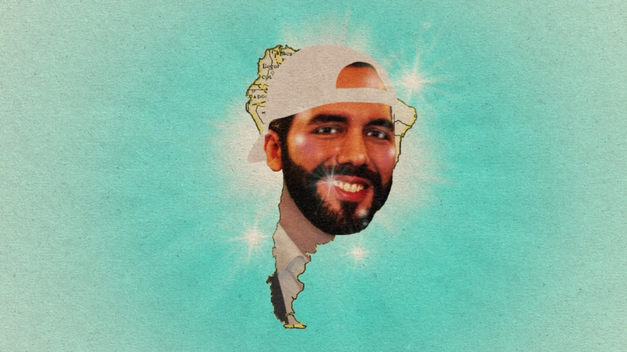Ilustración: Leo Camus
-Es decir la mara tiene más fama que poder real.
-Exacto. Y de cierta manera la mara ha tenido un camino más fácil porque El Salvador es un mini país: tiene un poco más de 21 mil kilómetros cuadrados. Uruguay, que es el más pequeño del sur, tiene 170 mil km2. En parte por eso políticas como las de Bukele no han funcionado fuera de El Salvador. Por ejemplo, en Honduras, Xiomara Castro intentó algo parecido a Bukele, pero no ha tenido resultados positivos porque es más grande y hay más actores criminales, y el Estado no puede con todos.
“BUKELE NEGOCIÓ”
-El presidente de El Salvador representa un modelo que se ha ido consolidando en Latinoamérica. En Chile tenemos varios personajes que ya hablan de bukelizar la política penal para resolver los problemas de seguridad. ¿Qué consejo le darías a esa gente? ¿Qué cosas no saben y deberían saber para evaluar lo que realmente hace Bukele?
-Un asunto que explica buena parte del éxito de Bukele y del que se habla poco, es que negoció con los líderes de las pandillas. Bukele reprime a las bases, los mete a la cárcel, pero al mismo tiempo, negocia con la capa de líderes y los trata bien. Incluso a uno lo sacó de la cárcel y lo mandó a otro país. Gracias a ese pacto, las pandillas no desataron una guerra contra el Estado. Bukele ha negado la negociación, pero los gringos han estado capturando en México a líderes que estaban presos en El Salvador. Esta es una parte del éxito de Bukele de la que él se asegura que nadie hable.
“Aparte de eso, creo que es importante entender que la mayor parte de la violencia criminal ha provenido de dos pandillas, -la MS y la 18-, que tienen una organización nacional muy eficiente. Por eso, si logras pactar con sus líderes, tienes el control sobre todo lo que sucede criminalmente en el país y puedes aplicar mano dura en todo el territorio. Lo que mucha gente pasa por alto es que en la mayor parte de países de América Latina que sufren olas de violencia, no tienes dos, sino muchas organizaciones. Y si lanzas una guerra contra ellas lo que vas a producir es la fragmentación de los actores y más violencia. Eso es un poco lo que pasó en México, salvadas las distancias entre los dos países. En 2006 Felipe Calderón lanzó su guerra contra el crimen organizado que estaba compuesto por varias organizaciones criminales. El resultado fue una fragmentación de los grupos y un incremento de la violencia. Esto también se produjo porque México es un país federal muy grande, lo que implica que hay que coordinar muchas instituciones policiales y de seguridad y eso es difícil.”
“Otra particularidad de Bukele es que tiene control absoluto sobre todas las instituciones, especialmente el aparato de justicia. Esto es distinto a lo que pasaba en la época de la mano dura de Flores, donde todavía había jueces independientes que liberaban a los que la policía arrestaba sin pruebas. Lo que hay que entender, entonces, es que hay muchas condicionantes y particularidades en el caso de El Salvador que no lo hacen replicable en la mayor parte de países latinoamericanos. Las condiciones de El Salvador ni siquiera existen en el vecino Honduras, por eso Xiomara Castro no ha conseguido los mismos resultados. En Honduras, por ejemplo, hay cierta oposición política y jueces independientes que no le permiten a la presidenta tener control absoluto y encerrar a todo el mundo pasando por sobre las garantías constitucionales y los derechos humanos. Pienso que, si Honduras no ha logrado importar el modelo Bukele, mucho menos lo podrían hacer países todavía más grandes y complejos como los del sur.”

“Es muy terrible decirlo de esa manera, pero si quieres seguridad o tienes un régimen totalitario como el norcoreano o como el de Bukele (…) o tienes una democracia real. Y estar en el lado de la democracia es difícil (…) La dictadura es la forma menos costosa de lograr seguridad, obviamente a costa de que tengas a todo el mundo encerrado“

-Al analizar cómo la política punitiva de Bukele ha afectado los derechos civiles hay quienes hablan de una “recesión democrática” en el Salvador o una “deriva autoritaria”. ¿Qué piensas sobre ese argumento?
-En general estoy de acuerdo, porque las medidas de Bukele se construyen a partir de su control absoluto sobre el aparato estatal. El Estado de Excepción permite que la policía pueda capturar a cualquier persona sin ninguna razón. Las organizaciones de derechos humanos han documentado que hay muchos inocentes en la cárcel que permanecen ahí porque las medidas aprobadas por la Asamblea Legislativa -que controla Bukele- permiten a la policía y los fiscales mantener a alguien en prisión por semanas, sin que vea a un juez. También permiten enjuiciar a gente en masa, sin individualizar las acusaciones. O sea, detienes a un grupo de estudiantes y dices, ustedes son pandilleros, los vamos a acusar de asociación ilegal o de haber matado. Los enjuician en grupos y se van todos a la cárcel. Entonces ciertamente la política de Bukele depende del control absoluto del Estado. Imitar su modelo en otros países requeriría hacer exactamente lo mismo.
-El éxito de Bukele despierta la tentación macabra de decir que los regímenes menos democráticos controlan mejor la violencia y la criminalidad. ¿Qué piensas de eso y qué podemos decir en favor de la democracia, tomando en cuenta que en El Salvador la gente parece estar muy contenta con la deriva autoritaria?
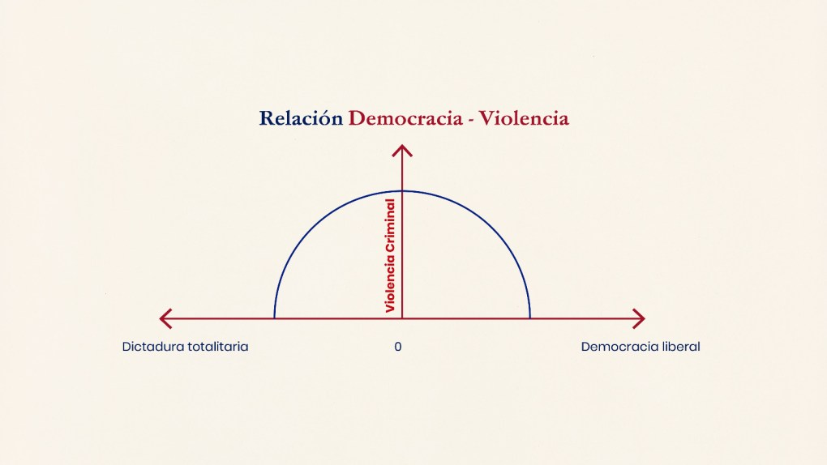Ilustración: Leo Camus

-La mayor parte de estudios que he visto muestran que cuando comparas los indicadores de violencia criminal y los de democracia, no resulta una relación lineal -como podría ser, por ejemplo, a más democracia más delito- sino que la violencia forma una U invertida sobre un eje del totalitarismo-democracia. Y lo que suele ocurrir es que la violencia es menor en los extremos, es decir hay menos violencia en los regímenes totalitarios -donde hay un control absoluto- y en las democracias liberales, donde el respeto fundamental por los derechos humanos es muy fuerte (ver imagen). En la medida en que te mueves hacia el centro, es decir cuando tienes, por ejemplo, democracias meramente electorales, en las que es bajo el respeto por el debido proceso y por el Estado de Derecho, los niveles de violencia suben. Lamentablemente es en esta zona donde se han ubicado buena parte de los países Latinoamericanos en estos últimos 30 años. Es muy terrible decirlo de esa manera, pero si quieres seguridad o tienes un régimen completamente totalitario como el norcoreano, como Bukele…
– O como China, con su tecnología de control…
– Exacto, tecnología a la que Bukele aspira, dicho sea de paso. Entonces, o tienes eso o tienes una democracia real, completamente funcional. Estar en el lado de la democracia liberal es difícil. Estados Unidos, por ejemplo, no está ahí, sino cerca de nosotros, en esa zona “media” que es violenta. Estados Unidos es un caso de una democracia que se ha ido degradando y tiene un problema serio de violencia criminal.
– Esa curva es terrible porque parece evidente que resulta mucho menos costoso mantener una dictadura que sostener una democracia.
– Exacto. La dictadura es la forma menos costosa, menos complicada de lograr seguridad, obviamente a costa de que tengas a todo el mundo encerrado.
NIÑOS VIOLENTADOS
-En una Charla TED, cuando hablaste de las infancias de los pandilleros me acordé del libro Morir es un Alivio, donde se muestra que las infancias torturadas de los sicarios son un factor clave para explicar su violencia. Si esto es así, para detener a las pandillas parece necesario desplegar políticas que protejan la infancia, ¿no?
-Sin duda. Una pregunta que hay que hacerse aquí es ¿por qué los jóvenes se meten a estas pandillas si son tan violentas y brutales? Y la respuesta es que los que llegan allí vienen de entornos extremadamente violentos: son abusados y maltratados desde la familia, tienen muy pocas oportunidades de educación y son abandonados. Entonces, cuando llegan a la adolescencia, los únicos que los acogen y les ofrecen cierto respeto, solidaridad y amistad, son los pandilleros. Es una relación brutal, por supuesto, pero cuando hablas con chicos de entre 13 y 17 años, te dicen “esta es mi familia, aquí me respetan, me protegen, nos cuidamos juntos”. Y eso explica por qué en las pandillas los miembros son muy jóvenes, muchos son adolescentes, a diferencia de lo que ocurre con las típicas organizaciones criminales mexicanas. Los jóvenes son muy fáciles de manipular y eso permite que los lideres no maten directamente, sino que manden a los jóvenes a hacerlo. Y éstos, que están intentando mostrar su valentía, su bravura, obedecen sin cuestionar. A los 13, 14, 15 años hacen cosas inimaginables para ganar el respeto de su “familia”. Pero cuando llegan a los 19, 20, 21 años, y maduran, o sea, las conexiones neuronales se consolidan y pueden pensar mejor en lo que han hecho, la mayoría te dice, ‘yo no sabía lo que estaba haciendo, hoy me doy cuenta de que todo lo que hice fue un error y me arrepiento’. Sin embargo, en ese momento ya es muy tarde, ya tienen una historia terrible de violencia y han gastado fuera de la escuela sus mejores años de potencial para aprendizaje. Son jóvenes que no saben leer y escribir, que no saben hacer nada más que usar muy bien un arma o un cuchillo. Entonces se vuelve una tragedia social, porque ¿qué haces con ellos? Si quieres sacarlos de ahí, tienes que formarlos. Pero nadie está dispuesto a formarlos o a darles trabajo tampoco. Entonces aquellos que quieren salir, de verdad no tienen otras oportunidades y siguen en lo mismo porque es la única manera de ganarse la vida.
-Un argumento económico sostiene que para reducir el delito hay que aumentar los costos de delinquir. Pero cuando tienes pandilleros dispuestos a morir, ¿cómo se les aumenta el costo? ¿Tiene sentido ese argumento cuando hablamos de personas que han crecido en medio de la violencia?
-Tiene sentido hasta cierto punto. En el caso de los pandilleros, muchos están tan acostumbrados a vivir con violencia, que aumentar “los costos” ofreciendo más violencia tiene muy poco poder de disuasión. Esa amenaza funciona con gente que creció en ambientes no violentos y que tuvo una familia que cuidó, que protegió, donde por supuesto que pudo haber problemas, pero las personas no fueron expuestas de manera brutal y crónica a la violencia. Recuerdo una conversación que tuve con un pandillero que me ayudó a entender esto. Yo le dije, por qué sigues en esto, sabes que te puedes morir o en el mejor de los casos vas a terminar en la cárcel. Y él me dijo algo que se me quedó grabado: ‘en mi casa mi padrastro me pegaba, hacía de todo lo que quería conmigo y como era pequeño, no podía responder, no podía desquitarme. Pero hoy en las pandillas y en la calle yo me puedo vengar, puedo hacer lo que quiera, puedo responder en la misma manera’. Ahí “me cayó el cinco” como decimos en El Salvador. Ellos vienen de ambientes tan crónica y estructuralmente violentos que no los vas a disuadir con más violencia. Esa es su normalidad, es el idioma que hablan. Por eso la mano dura no funciona. No sólo porque les dio a las pandillas oportunidades de organizarse al poner a muchos jóvenes en las cárceles, sino porque con eso se legitimó una respuesta estatal brutal que afectó a muchos jóvenes que no tenían nada que ver con las pandillas. La mano dura normalizó la respuesta violenta de parte de los jóvenes. Me acuerdo de otro joven que me dijo algo que se me quedó grabado: ‘el gobierno nos trata como trataba a la guerrilla en la época de la guerra, hacen estos operativos con policías y soldados, nos encierran, nos torturan, nos maltratan, nos meten a la cárcel. Pero hay una diferencia importante entre la guerrilla y nosotros. Si tú eres guerrillero, no puedes contestar de la misma manera porque quieres que la gente te apoye en tu causa política. No puedes hacerle a los policías o a la gente que está con los policías lo mismo que ellos hacen. Pero a nosotros no nos importa, porque lo único que queremos es que estos perros paguen por lo que nos han hecho, y los vamos a matar’.
“El pandillero me puso así de claro el tema de la venganza por todo lo que han sufrido. Y la diferencia que hace es cierta. El guerrillero buscaba legitimidad social, entonces no hace lo que las pandillas hacían: matar a la familia; o lo que hizo una clica en El Salvador en 2010, que fue incendiar un bus con gente adentro simplemente como forma de venganza. Ese hecho fue un escándalo, murieron 17 personas. Y lo hicieron en esa lógica de vengarse del Estado. Creo yo que eso hace una diferencia importante. O sea, no es que en otros países no haya ese tipo de cosas, pero en El Salvador se generalizó tanto y se normalizó tanto, que pienso que eso explica en buena medida el monstruo que se creó en El Salvador.”
-Entonces aplicar políticas de mano dura extrema, con mucha cárcel por mucho tiempo sobre una población joven maltratada, es la peor política pública posible.
-Exacto. Y hoy cuando Bukele dice que en la cárcel los pandilleros no van a comer, que lo van a pasar mal, básicamente les estás hablando su lenguaje, eso es lo que han vivido siempre. No hay nada nuevo ahí. Creo que lo que sí hace la diferencia es la posibilidad de que puedan cambiar de rumbo, cambiar de vida completamente.
-Me gustaría volver a la curva de la violencia/ democracia que explicaste. Si tenemos actores violentos como las pandillas o extremadamente poderosas como los narcos, qué posibilidades ves que una democracia liberal se consolide como solución para estos problemas de seguridad.
-Esa es la pregunta más importante y no tengo una respuesta. En parte he estado buscando esa respuesta. Lo único que puedo decir ahora, es que cualquier solución medianamente efectiva va a tomar tiempo, porque tienes que empezar a trabajar todas las causas que hemos conversado. Eso es algo que obviamente a la gente, a los políticos, a los policy makers, no les gusta oír, pero no tengo otra forma de articularlo. Para que veamos cambios se necesita hacer un trabajo generacional, y empezar primero actuando sobre los jóvenes y los niños, asegurándoles lo que se les niega de manera sistemática. Pero, además de invertir ahí, tienes que cubrir las otras áreas, tienes que impartir justicia. Y eso también tiene sus problemas pues tienes que lidiar con las instituciones. Hay que hacer un esfuerzo muy grande, no es fácil… Más allá de eso no sé qué más decir.

RECUADRO
ORTEGA Y EL NARCO ESTADO.

– ¿Cuál es tu visión sobre lo que está pasando en Nicaragua? Durante mucho tiempo se dijo que Nicaragua había logrado controlar mejor la violencia criminal que otros países de la región por el Estado que construyeron los sandinistas, que fue cuestionado por su falta de democracia. ¿Qué pasó ahí que esa capacidad de controlar el delito devino en lo que algunos califican de narcoestado, un Estado criminal, patrimonialista, manejado por la familia Ortega?
-Creo que parte de la explicación del éxito de Nicaragua de controlar el crimen durante muchos años tiene que ver con la experiencia de la revolución sandinista, y más precisamente con la manera en cómo la revolución creó durante un tiempo, instituciones que fueron más eficientes para responder al problema de la inseguridad. Sin embargo, la misma revolución creó las condiciones para que muchos años después y de la mano de Ortega, se abusara del poder y se creara el narcoestado que ves hoy. Un elemento importante, del que no se ha hablado mucho, pero parte del éxito de la paz nicaragüense tiene que ver con el hecho de que la revolución y los sandinistas entendieron que no debía haber grupos que desafiaran al Estado. Y la medida más efectiva para lograr eso fue desarmar a la población. Como sabemos, el que no haya armas en manos de la población ayuda a controlar la violencia, porque no tienes gente que se mate tan fácilmente, como ocurre en el norte de Centroamérica. Cuando las pandillas en el norte y especialmente en El Salvador dan el salto a la organización, les resulta fácil adquirir armas. Y una vez que las tienen, hacen efectivo su poder. En Nicaragua, aunque muchas pandillas querían hacer lo de El Salvador, no podían, a menos que acordaran ciertas cosas con el Estado, con las instituciones. En todo momento los sandinistas tuvieron muy claro que no podían dejar que estos grupos se armaran. Y eso ahora se vuelve una ventaja porque Ortega no tiene nadie que lo desafíe. Te aseguro, más de alguno entre los grupos de oposición a Ortega estaba muriendo por tener acceso a armas, pero no la tenían, porque los desarmaron hace mucho tiempo.
“La revolución sandinista ayudó mucho a consolidar el poder del Estado y mientras hubo un acuerdo básico entre las élites de compartir el poder sobre la base de elecciones regulares, todo fue relativamente pacífico. Eso cambió cuando Ortega decidió quedarse en el poder. Entonces reconstruyó redes, que venían de la revolución para consolidar su posición.”
– ¿Cómo ves la situación del crimen en el sur de Centroamérica? ¿Qué cosas te preocupan de esa zona?
-Me preocupa obviamente la penetración del crimen organizado con acceso a armas y a un poder que supera a los estados. Creo que no hay todavía capacidad para responder a esos grupos de manera consistente. Tengo que verlo más de cerca, pero mi preocupación es que las instituciones de Costa Rica no están listas para lidiar con el poder de fuego y con los grupos criminales que están entrando.
-¿Los grupos que operan ahí vienen del Triángulo Norte (Guatemala, Honduras, El Salvador)?
-No, están más asociados a Colombia y se intentan conectar con los mexicanos. También de Ecuador y Venezuela.

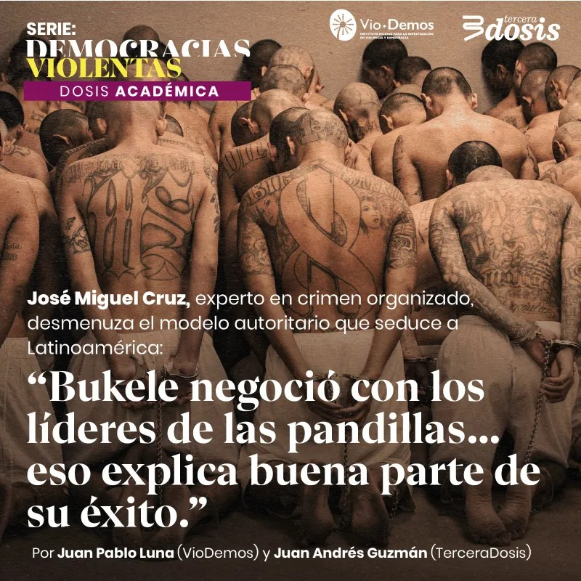

NOTAS Y REFERENCIAS
[1] Antes del fin de la guerra civil (que termina en 1992 con la firma de Los Acuerdos de Paz de Chapultepec entre el Gobierno y el Frente Farabundo Martí para la Liberación Nacional)
https://terceradosis.cl/2024/02/02/jose-miguel-cruz-experto-en-crimen-organizado-desmenuza-el-modelo-autoritario-que-seduce-a-latinoamerica-bukele-negocio-con-los-lideres-de-las-pandillas-eso-explica-buena-parte-de/

